杭州市企业联合会
文件
杭州市企业家协会

杭企联/杭企协〔2019〕18 号

关于表彰第十五届杭州市优秀企业家的决定

各区、县（市）经信局(发改经济局)、企业联合会、企业家协会，市级有关行业协会，有关企业：
为贯彻落实《中共中央国务院关于营造企业家健康成长环境弘扬优秀企业家精神更好发挥企业家作用的意见》精神，表扬和鼓励广大企业家以更大的勇气和智慧投身企业改革发展创新，为经济社会发展做出更大贡献，在杭州市经济和信息化局的指导下，我会组织开展了第十五届杭州市优秀企业家评选活动。经推荐、初审、考评、公示、审定等环节，邓晖等23人被评为第十五届杭州市优秀企业家，特予表彰。
荣获“第十五届杭州市优秀企业家名单”如下（以姓氏笔画为序）：
邓 晖 虹软科技股份有限公司董事长兼CEO
王玲娟 浙江金迪控股集团有限公司总裁
叶如君 杭州泛亚卫浴股份有限公司董事长
吕 梁 华东医药股份有限公司董事长
刘文超 西子电梯科技有限公司董事长
江显堂 不二家（杭州）食品有限公司总经理
吴严明 浙江新安化工集团股份有限公司总裁
张长江 建德南方水泥有限公司总经理
张茂义 浙江健盛集团股份有限公司董事长兼总经理
张建强 杭州惠丰化纤有限公司总经理
张镇潮 税友软件集团股份有限公司董事长
邱永前 浙江华特装饰股份有限公司董事长
邱娣兵 品融控股集团有限公司董事长
金美星 华立科技股份有限公司董事长
周 游 杭州浮云网络科技有限公司总经理
周家海 浙江传化化学集团有限公司总裁
姚华俊 浙江同富特美刻家居用品股份有限公司董事长
袁小强 中汇会计师事务所高级合伙人
黄智杰 杭州国芯科技股份有限公司总裁
童志华 浙江华威建材集团有限公司董事长
韩树人 鲜丰水果股份有限公司董事长
蒋慧儿 杭州电化集团有限公司董事长兼总裁
潘仁昌 杭州集美印染有限公司董事长
希望受表彰的企业家进一步弘扬优秀企业家精神，珍惜荣誉、再接再厉。全市广大企业家要向优秀企业家学习，在新时代进一步发扬企业家“爱国敬业遵纪守法艰苦奋斗”、“创新发展专注品质追求卓越”和“履行责任敢于担当服务社会”的精神，实干创造未来，久久为功，积极推动和落实杭州市委市政府“新制造业计划”，以企业发展的良好业绩，为决胜全面建成小康社会、夺取新时代中国特色社会主义伟大胜利、实现中华民族伟大复兴的中国梦作出新的贡献！

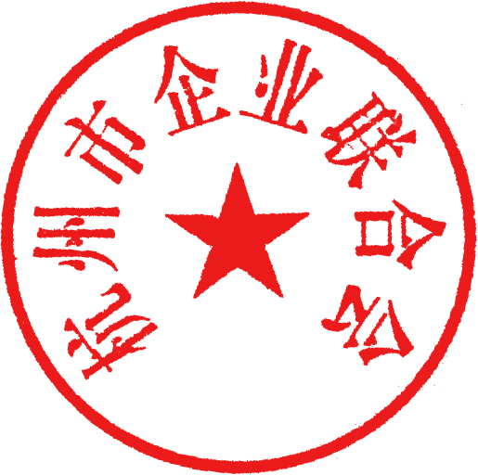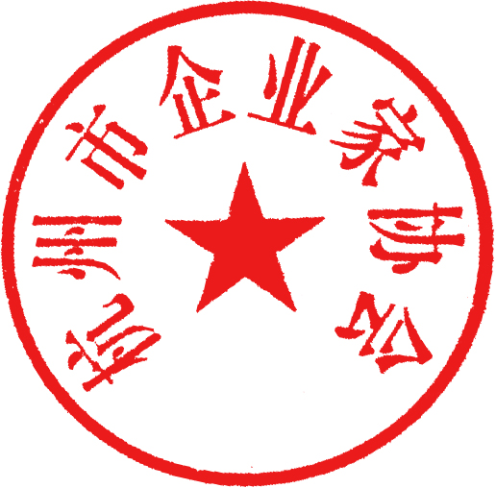
2019年 11 月 7 日

主题词：优秀企业家 表彰 决定
抄送：杭州市经济和信息化局、浙江省企业联合会
杭州市企业联合会/企业家协会 2019年11月7日发

